温馨提示：
此套题为Word版，请按住Ctrl,滑动鼠标滚轴，调节合适的观看比例，答案解析附后。关闭Word文档返回原板块。
课时提升作业(十四)
酶的作用和本质
(30分钟 50分)
一、选择题(共7小题，每小题4分，共28分)
1.(2015·西安高一检测)在过氧化氢酶和Fe³⁺的催化效率比较实验中，把肝脏制成研磨液的目的是( )
A.有利于过氧化氢酶的释放
B.保护过氧化氢酶
C.提高过氧化氢酶的活性
D.以上说法都不对
【解析】选A。将肝脏制成研磨液，可以使肝细胞中的过氧化氢酶充分释放出来，有利于与过氧化氢充分接触，保证反应顺利进行。
2.(2015·阜阳高一检测)用蛋白酶去除大肠杆菌核糖体的蛋白质，处理后的核糖体仍可催化氨基酸的脱水缩合反应。由此可推测核糖体中能催化该反应的物质是( )
A.蛋白质 B.脂肪酶
C.RNA D.淀粉酶
【解析】选C。起催化作用的酶，大多数是蛋白质，少数是RNA，核糖体是由蛋白质和RNA组成的，用蛋白酶处理后仍能催化氨基酸的脱水缩合，由此推测该物质最可能是RNA，故C项正确。蛋白质已经被蛋白酶水解了，故A项错误。脂肪酶是催化脂肪水解的，故B项错误。淀粉酶是催化淀粉水解的，故D项错误。
【易错提醒】本题易错选A项，原因是错误理解题意，或者没有记牢核糖体的成分为蛋白质和RNA。
3.(2015·湖州高一检测)下列关于酶的本质的探索历程说法正确的是( )
A.斯帕兰札尼关于鹰的消化作用实验说明胃只有物理性消化的过程
B.美国科学家奥特曼利用刀豆中的脲酶证明酶是蛋白质
C.法国科学家巴斯德提出酿酒中的发酵与酵母细胞有关
D.李比希将酵母细胞中引起发酵的物质称为酿酶
【解析】选C。A项错误，斯帕兰札尼关于鹰的消化作用实验说明胃有化学性消化的过程；B项错误，美国科学家萨姆纳利用刀豆中的脲酶证明酶是蛋白质；C项正确，法国科学家巴斯德提出酿酒中的发酵与酵母细胞有关；D项错误，李比希没有发现酵母细胞中的物质是酶。
4.下列有关酶的叙述，正确的结论有( )
①酶的基本单位是氨基酸；②产生酶的细胞都有分泌功能；③酶是生物催化剂；④胃蛋白酶只能在细胞内起作用；⑤使用过氧化氢酶可以提高氧气生成量
A.1个 B.2个 C.3个 D.4个
【解析】选A。由于绝大多数酶是蛋白质，少数酶是RNA，所以酶的基本单位是氨基酸或核苷酸，故①错误；所有的活细胞都能产生酶，但并非都有分泌功能，故②错误；酶是生物催化剂，故③正确；胃蛋白酶可以在胃中起作用，不属于细胞内，故④错误；酶只能改变反应速率，不能提高产物生成量，故⑤错误。

5.下面的曲线是同一反应的酶促反应和非酶促反应曲线，相关叙述正确的是
( )
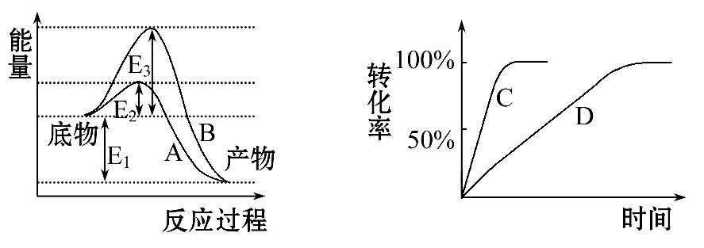
A.E₁是酶促反应的活化能，A和C曲线是酶促反应曲线
B.E₂是酶促反应的活化能，B和C曲线是酶促反应曲线
C.E₃是酶促反应的活化能，B和C曲线是酶促反应曲线
D.E₂是酶促反应的活化能，A和C曲线是酶促反应曲线
【解析】选D。酶可以降低化学反应的活化能，由图可知，E₂是酶促反应所需要的活化能，故A曲线是酶促反应曲线；由于酶不能改变转化率的大小，但可以加速反应的进行，故C为酶促反应曲线。综上所述，A和C为酶促反应曲线，故D正确。
【补偿训练】有一种酶催化反应P+Q→R。下图中实线表示在没有酶时此反应的进程。在t₁时，将催化此反应的酶加入反应混合物中。([P]、[Q]、[R]分别代表P、Q、R的浓度)图中表示此反应进行过程的曲线是( )
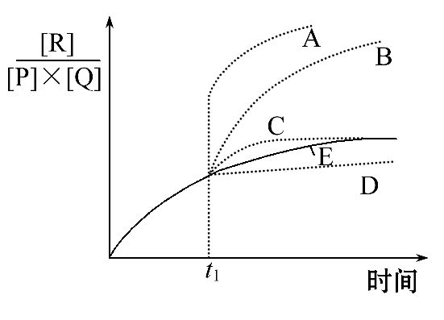
A.曲线A B.曲线B C.曲线C D.曲线D
【解析】选C。酶能够提高反应速率，加入后，底物P、Q浓度下降，生成物R浓度上升，但是不改变反应最终结果，故曲线平衡点最终和没有加酶时相同，故C项正确。
6.(2015·重庆高一检测)下图是某种微生物体内某一物质代谢过程的示意图。下列有关酶活性调节的叙述，错误的是( )
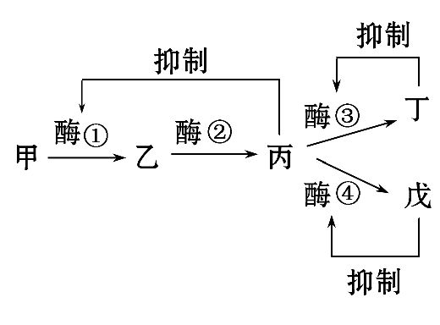
A.丁物质既是酶③催化生成的产物，又是酶③的抑制物
B.戊物质通过与酶④结合导致酶④结构变化而使其活性下降
C.当丁物质和戊物质中任意一种过量时，酶①的活性都将受到抑制
D.若此代谢途径的终产物不断排出菌体外，则可消除丙物质对酶①的抑制作用
【解析】选C。由图分析可知，丁物质既是酶③催化生成的产物，又是酶③的抑制物，A项正确；酶是通过和反应物结合形成中间产物而发挥作用的，所以戊物质通过与酶④结合导致酶④结构变化而使其活性下降，B项正确；当丁物质和戊物质中任意一种过量时，丙物质可以生成另一种物质，所以丙物质不一定过量，所以酶①的活性也不一定受到抑制，C项错误；若此代谢途径的终产物不断排出菌体外，可以消除对丙物质的抑制作用，丙物质不会过量，则可消除丙物质对酶①的抑制作用，D项正确。
7.图示“比较过氧化氢在不同条件下的分解实验”。有关分析合理的是(多选)( )
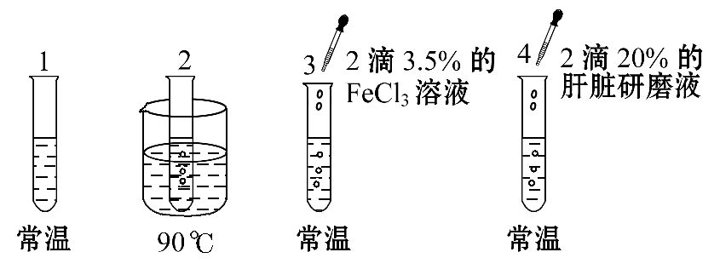
A.本实验的因变量是过氧化氢的分解速率
B.本实验的无关变量有温度和酶的用量等
C.1号与3号，1号与4号可分别构成对照实验
D.分析1号、2号试管的实验结果可知加热能降低反应的活化能
【解析】选A、C。过氧化氢的分解速率是本实验的因变量，故A项正确；本实验的无关变量有酶的用量等，温度是自变量，故B项错误；1号与3号，1号与4号可分别构成对照实验，分别证明氯化铁和过氧化氢酶有催化作用，C项正确；分析1号、2号试管的实验结果不能得出加热可降低反应活化能的结论，事实是加热为反应提供了活化能，D项错误。
二、非选择题(共22分)
8.(2015·石家庄高一检测)如下图所示，分别向4支各盛有5 mL过氧化氢溶液的试管内加入肝或砂子。在这个实验中，试管A放氧相对缓慢，试管C和D不放氧。请回答：
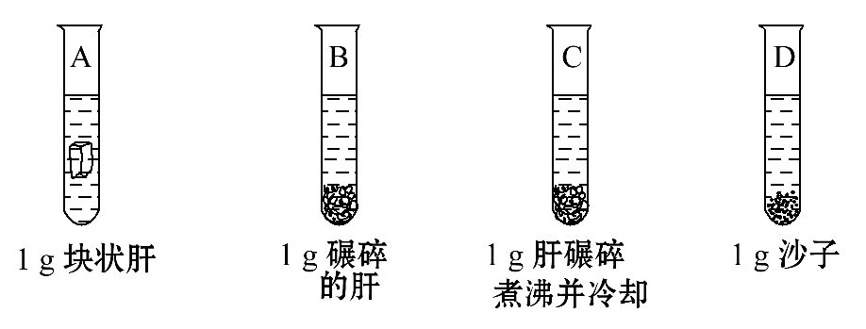
(注：肝碾碎煮沸后其中的蛋白质失活)
(1)肝脏中有什么物质能引起过氧化氢释放氧气？ 。理由是
。
(2)用煮沸冷却的肝做对照是遵循了对照实验的 原则。
(3)为什么试管B放氧速度比试管A快？ 。
【解析】(1)肝脏中含有过氧化氢酶，过氧化氢酶能催化过氧化氢分解成H₂O和O₂，能引起过氧化氢释放氧气。
(2)煮沸冷却的肝中同样含有过氧化氢酶，但已失去活性，对照实验遵循了单一变量原则，同时还能说明温度过高，酶将失去活性。
(3)将肝碾碎，过氧化氢酶容易释放出来，所以试管B放氧速度比试管A快。
答案：(1)过氧化氢酶 过氧化氢酶能催化过氧化氢分解成H₂O和O₂
(2)单一变量
(3)将肝碾碎，过氧化氢酶容易释放出来
关闭Word文档返回原板块

